Θέμα Εργασίας: Δονητική και Ακουστική Ανάλυση Λεπτής Τετραγωνικής Πλάκας σε Συνθήκες Απλής Στήριξης
1. Αντικείμενο
Σκοπός της εργασίας είναι η υπολογιστική μελέτη της δυναμικής και ακουστικής συμπεριφοράς λεπτής μεταλλικής πλάκας, με χρήση Συνδυασμένης ανάλυσης FEM–SSD–BEM.
2. Γεωμετρία και Υλικό
Η πλάκα έχει τα εξής χαρακτηριστικά:
- Διαστάσεις: 8 inches $×$ 8 inches
- Πάχος (h): 2 mm (Προσοχή στη συνέπεια των μονάδων!)
- Υλικό (αλουμίνιο 1050): Μέτρο Ελαστικότητας E = 68 GPa, Λόγος Poisson v = 0.33, Πυκνότητα ρ = 2650 kg/m³.
3. Υπολογιστική Προσομοίωση Μέρος Α (LS-PrePost, LS-DYNA)
Να δημιουργηθεί μοντέλο πεπερασμένων στοιχείων στο LS-PrePost χρησιμοποιώντας επιφανειακά στοιχεία (shell elements).
- Πλέγμα (Mesh): Επιλέξτε πυκνότητα πλέγματος (περίπου 7000 με 10000 στοιχεία).
- Οριακές Συνθήκες: Θεωρήστε συνθήκες απλής στήριξης (simply supported) και στις τέσσερις πλευρές. Για την σωστή σύγκλιση του solver, να εφαρμοστούν οι εξής περιορισμοί (σύμφωνα με το παρεχόμενο σχήμα):
  - Όλες οι ακμές: Περιορισμός της μετατόπισης στον κατακόρυφο άξονα (U_{z} only).
  - Γωνιακός Κόμβος A (0,0): Περιορισμός U_{x}, U_{y}, U_{z}.
  - Γωνιακός Κόμβος B (8 inches, 0): Περιορισμός U_{y}, U_{z}.
  - Γωνιακός Κόμβος C (0, 8 inches): Περιορισμός U_{x}, U_{z}.
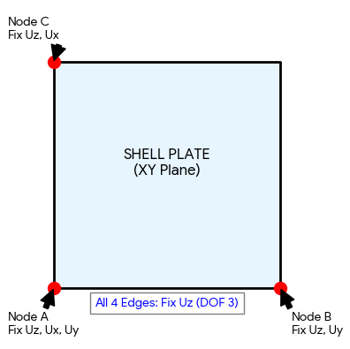
- Συντελεστής απόσβεσης dampf=0.001.
Nα πραγματοποιηθούν Modal και FRF ανάλυση με FEM και να υπολογιστούν οι ιδιοσυχνότητες ως και 3000 Hz. Για τη FRF ανάλυση να θεωρηθεί
- Σημειακή-nodal διέγερση (force input). Θέση κόμβου:
  - Κοντά στο κέντρο της πλάκας (20 mm από το κέντρο).
- Θέση κόμβου απόκρισης (acceleration output) στην πλάκα:
  - Σε απόσταση 20 mm από την εξωτερική ακμή (edge).
4. Υπολογιστική Προσομοίωση Μέρος B (LS-PrePost, LS-DYNA)
Να υλοποιηθεί σύζευξη της δομικής δυναμικής απόκρισης της πλάκας με το ακουστικό πεδίο που αυτή ακτινοβολεί, μέσω συνδυασμένης ανάλυσης FEM–SSD–BEM στο πεδίο των συχνοτήτων. Αρχικά, να υλοποιηθεί ανάλυση FEM για τον υπολογισμό της δυναμικής απόκρισης της πλάκας υπό αρμονική διέγερση. Η ανάλυση να εκτελεστεί στο πεδίο συχνοτήτων SSD, στο εύρος 0–3000 Hz, χρησιμοποιώντας ως διέγερση σημειακή αρμονική δύναμη στο ίδιο σημείο που έχει επιλεγεί για την ανάλυση FRF. Στη συνέχεια, εφαρμόζεται η BEM για τον υπολογισμό της ακουστικής ακτινοβολίας της πλάκας στο περιβάλλον ρευστό. Η ακουστική απόκριση να αξιολογηθεί σε συγκεκριμένο σημείο μέτρησης (μικρόφωνο), το οποίο θα τοποθετηθεί σε απόσταση 50 cm κάθετα πάνω από το σημείο εξόδου της ανάλυσης FRF. Να υπολογιστεί η ηχητική πίεση στο σημείο αυτό ως συνάρτηση της συχνότητας στο εύρος 0–3000 Hz.
5. Παραδοτέα
- Για το μέρος Α συσχέτιση των συντονισμών της FRF με τις ιδιομορφές της modal.
- Για το Β να γίνει συσχέτιση δομικής–ακουστικής συμπεριφοράς (να γίνουν plot τα διαγράμματα FRF με την ηχητική πίεση σε λογαριθμικό διάγραμμα).
- Ποιες ιδιομορφές ακτινοβολούν περισσότερο, συμφωνούν με τη θεωρία για περιττές και άρτιες ιδιομορφές?

Συμβουλή: Προσέξτε ιδιαίτερα τη μετατροπή των μονάδων (inches σε mm), ώστε το σύστημα μονάδων στο LS-DYNA να είναι ομοιογενές.

